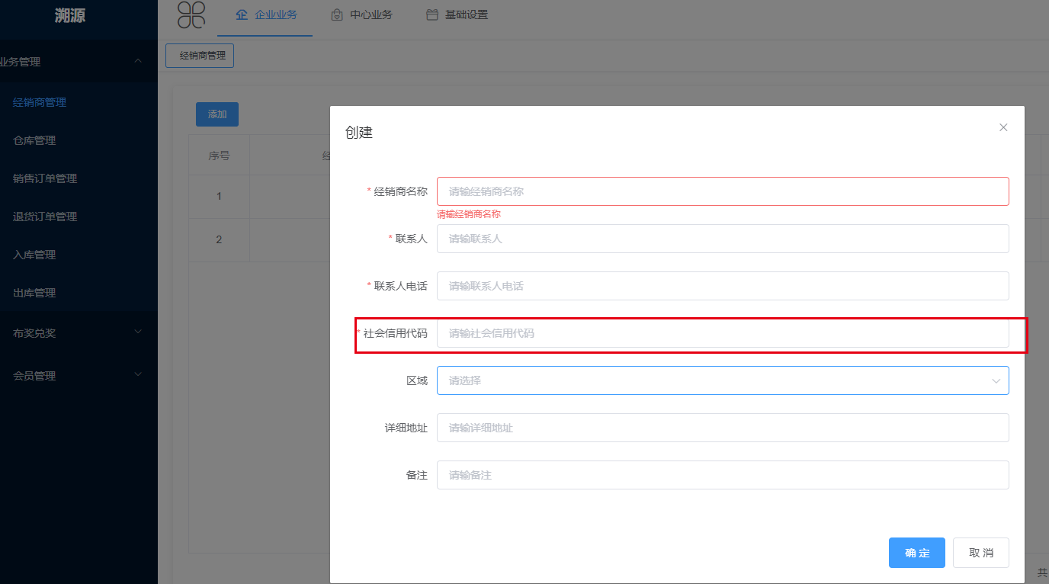

创建新的经销商，把这个社会信用代码放到经销商名称下面。因为“经销商名称”和“社会信用代码”同属营业执照信息。

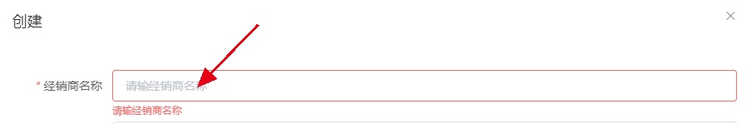

这里面不是有几个灰色的字吗，改为“请准确填写营业执照上的企业名称”。



这里面几个灰色的字，改为“请准确填写营业执照上的统一社会信用代码，填错将无法使用系统相关功能！”

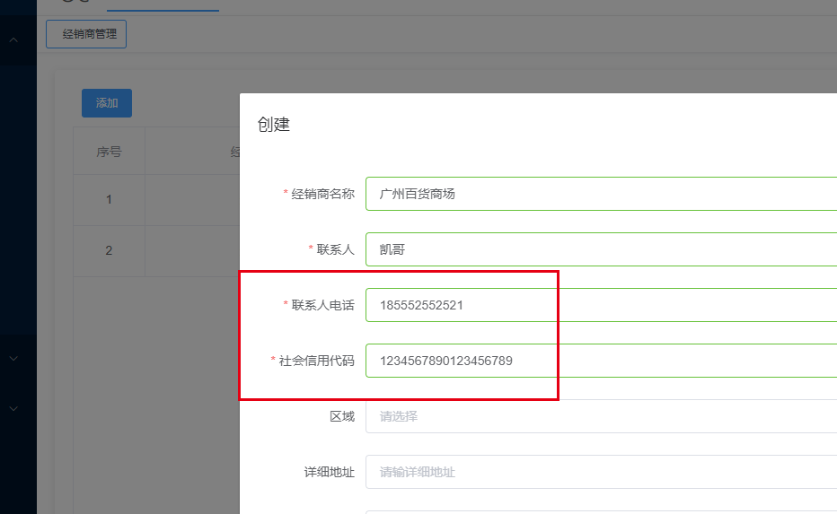

电话加11位校验，社会信用代码加18位校验。

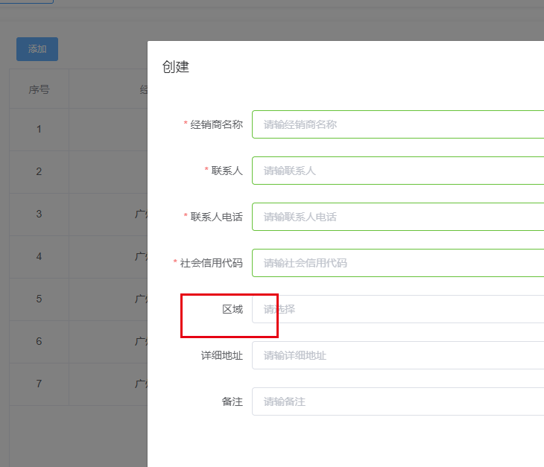

区域既然是必填，增加一个红色的星号。

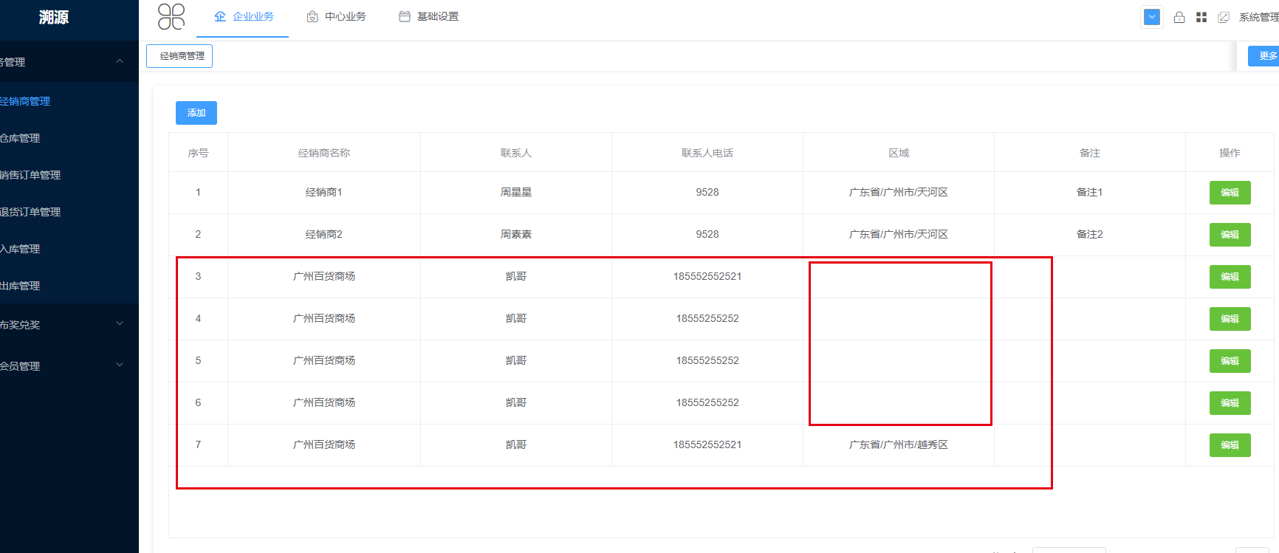

1、因为我没有填写区域，提示创建失败。但是实际上列表中又出现了这些信息。

2、系统以社会信用代码（只以这个社会信用代码）为唯一标志位，不允许重复的数据出现。

3、经销商管理不设置删除功能是对的。

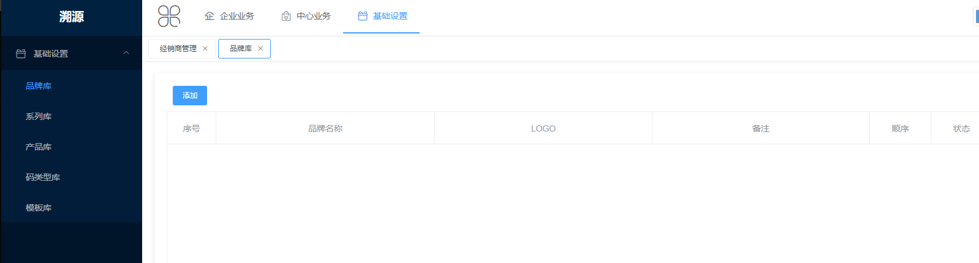

新建一个品牌，提示成功了，但是列表里面看不到。

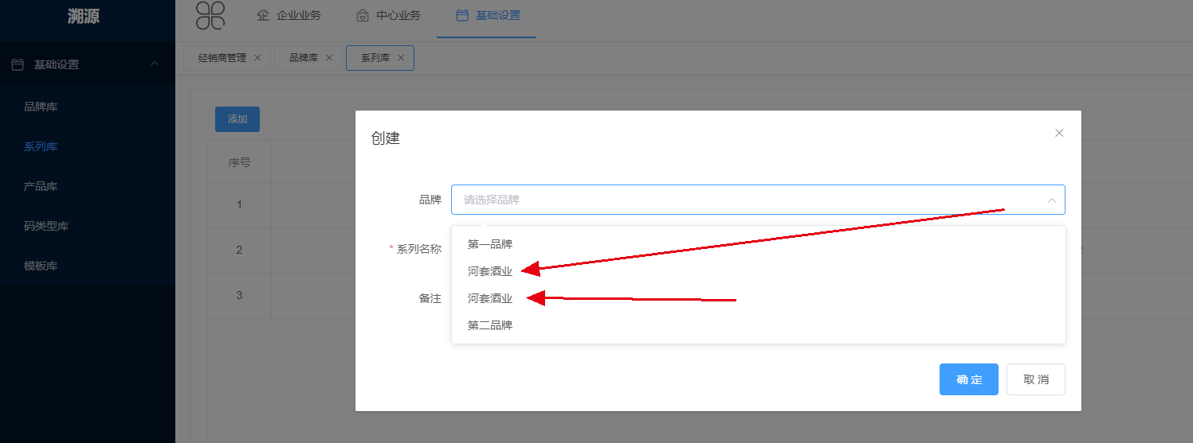

上述说列表里面看不到，但是在系列的列表中，又能看到了。

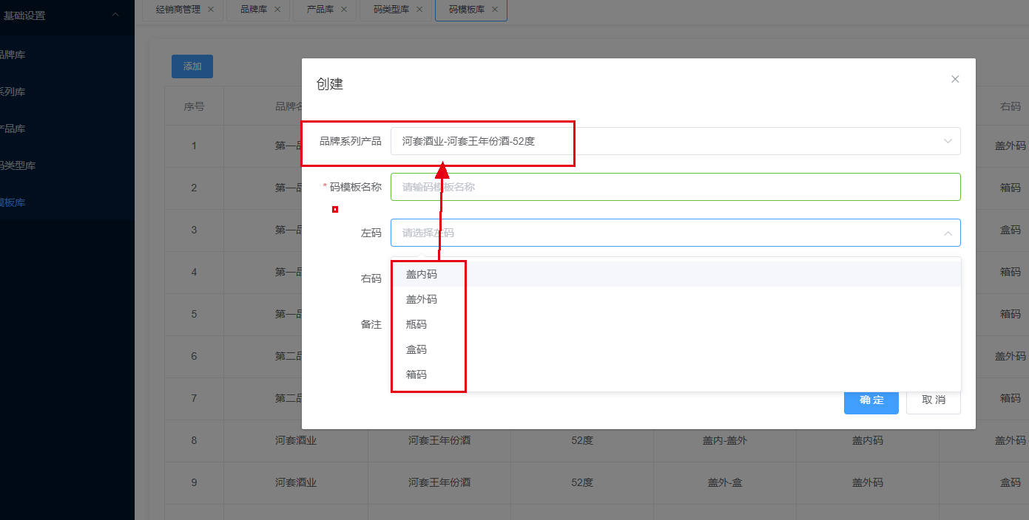

因为产品已经确定了只有哪几个位置的码，所以这个下拉框应该是匹配的。